**Gravitation**

**Gravitationskraft Formel:** F = G * (m1 * m2) / r^2

wobei F die Gravitationskraft, G die Gravitationskonstante, m1 und m2 die Massen der Körper und r der Abstand zwischen ihnen ist.

Jupiter: 24,79 m/s² ( → schneller)

(Saturn: 10,44 m/s² (→ bisschen schneller))

Mars: 3,71 m/s² (→ langsamer)

Erde: 9,807 m/s² (normal)

**Eigenschaften der Planeten:**

**Jupiter:**

Radius: 69.911 km

Entfernung zur Sonne: 778.500.000 km

Masse: 1,88 x 10^27 kg

Fläche: 6,142 x 10^10 km²

Gravitation: 24,79 m/s²

Tageslänge: 9h 56 min

Extra info: keine feste Oberfläche (Gasplanet)

**Erde:**

Radius: 6.371 km

Entfernung zur Sonne: 149.600.000 km

Masse: 5,972 x 10^24 kg

Fläche: 148.000.000 km²

Gravitation: 24,79 m/s²

Tageslänge: 24h

**Mars:**

Radius: 3.389,5 km

Entfernung zur Sonne: 227.900.000 km

Masse: 6,417 x 10^23 kg

Fläche: 144.400.000 km²

Gravitation: 3,71 m/s²

Tageslänge: 24h 37 min

**(1.2 Überblick über das Sonnensystem)**

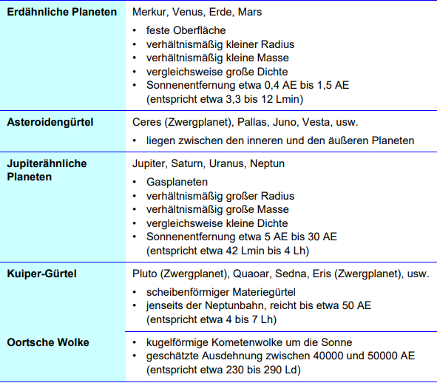

**Quelle: ISB Bayern Grundlagen der Astrophysik**

**Die Keplerschen Gesetze**

**Erstes Keplersches Gesetz**

Die Bahn eines jeden Planeten ist eine [Ellipse](https://de.wikipedia.org/wiki/Ellipse), wobei die Sonne in einem der beiden [Brennpunkte](https://de.wikipedia.org/wiki/Brennpunkt_(Geometrie)#Ellipse) steht.

**Zweites Keplersches Gesetz**

Die Geschwindigkeit der Planeten auf ihrer Bahnellipse variiert so, dass ein von der Sonne zum Planeten gezogener [Fahrstrahl](https://de.wikipedia.org/wiki/Fahrstrahl#Himmelsmechanik) in gleichen Zeiten gleich große Flächen überstreicht.

**Drittes Keplersches Gesetz**

Die [Quadrate](https://de.wikipedia.org/wiki/Quadrat_(Mathematik)) der Umlaufzeiten zweier Planeten verhalten sich zueinander wie die Kuben (die dritten [Potenzen](https://de.wikipedia.org/wiki/Potenz_(Mathematik))) der großen Halbachsen ihrer [Bahnellipsen](https://de.wikipedia.org/wiki/Ellipse)

**Weitere Themen?**

**Sonne Infos?**

**Sterne**

**Lichtgeschwindigkeit**

**Trägheitsgesetz**